Министерство науки и высшего образования Российской Федерации

Федерального государственного бюджетного образовательного учреждения высшего образования

Московский государственный технический университет имени Н.Э. Баумана

(Национальный исследовательский университет)

Московский техникум космического приборостроения

**ОТЧЕТ ПО ПРАКТИЧЕСКОЙ РАБОТЕ № 1**

По теме: «Использование команды tracert. Определение IP адреса»

Специальность: 09.02.07 Информационные системы и программирование

— квалификация «Программист»

Группа ТИП-51

Проверил Осипов В.Н.

Выполнил Симонян П.Р.

Москва 2021

**Содержание**

1. Трассировка адреса Yandex.ru 3

2. Проверка информации о последнем IP адресе в списке 3

3. Проверка собственного IP адреса (локальный адрес и динамический) 4

Вывод 4

# **Трассировка адреса Yandex.ru**

Используя команду tracert, я нашел узлы, задействованные при подключении к адресу Yandex.ru

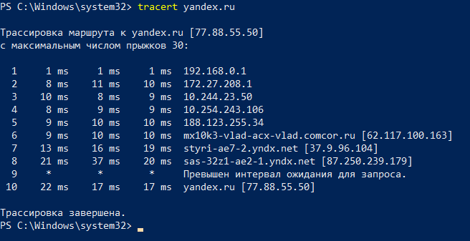

# Проверка информации о последнем IP адресе в списке

Используя сайт calr.ru, я узнал информацию о IP адресе Yandex.ru

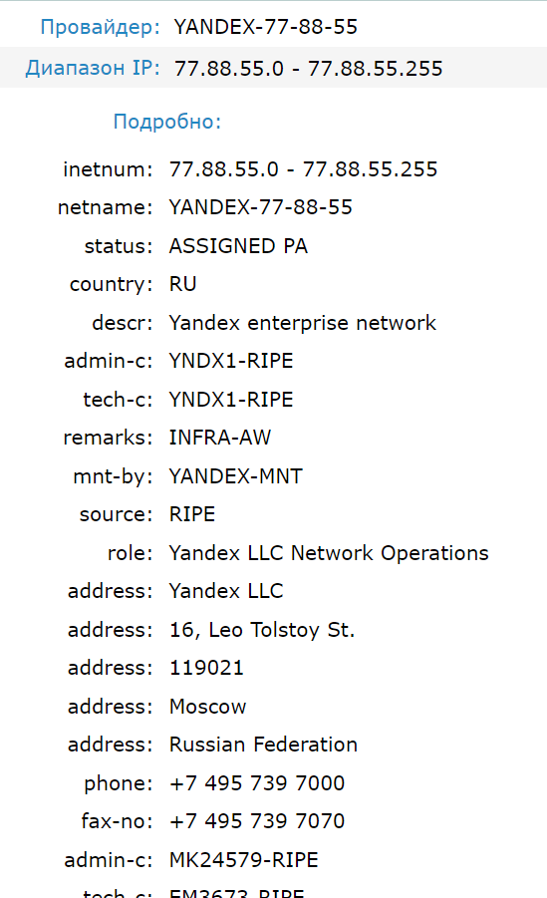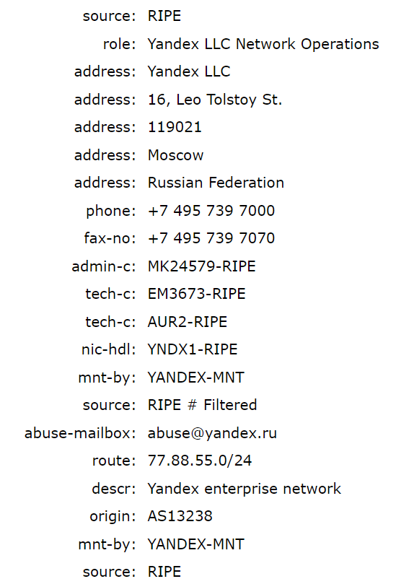

# Проверка собственного IP адреса (локальный адрес и динамический)

Зайдя в настройки устройства и используя сайт calr.ru, я узнал собственный локальный и динамический IP адрес.

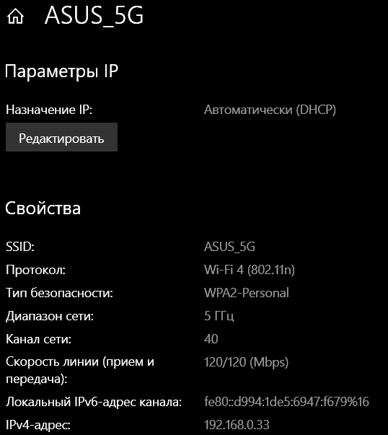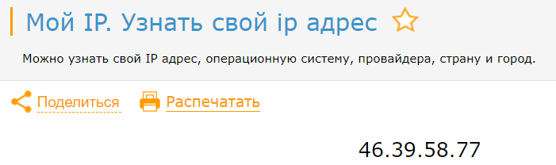

# Вывод

Вывод: в данной работе я научился строить простейшие сети в Cisco Packet Tracer